

电 工 电 子 实 验 报 告

课程名称： 电工电子基础实验B

实验名称： 动态显示系统

学 院： 计算机学院

班 级： B180304

学 号： B18030406

姓 名： 张颖

指导教师： 朱震华

学 期： 2019-2020 学年第 二 学期

电工电子实验教学中心

动态显示系统

1. 实验目的
2. 熟悉十进制数字显示电路的构成方法。
3. 了解动态显示电路工作原理及优点。
4. 主要仪器设备及软件

硬件： windows计算机

软件： Multisim软件

1. 实验原理

下图是一个动态显示电路框图：一片译码器带4个数码管的译码显示电路。

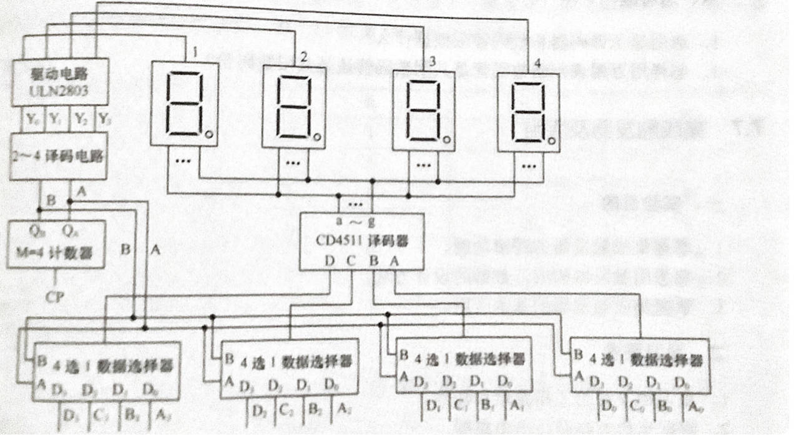

**图1 四位动态显示电路框图**

1. 当开关BA =“00”时，选择器把数据送到显示译码驱动器CD4511，2-4译码器的Y0=0，因而1号数码管公共端为低电平，它显示出的数字。
2. 当BA为“01”、“10”和“11”时，分别由2号数码管显示出的数字，3号数码管显示的数字，4号译码管显示的数字。
3. 当BA快速顺序变化时，由于人眼的视觉暂留效果，这四位数据值就会同时显示在1-4号数码管上。
4. 采用动态显示不仅可节省译码器，而且译码器和显示器直接的连接大大减少。
5. 实验内容和实验数据分析

设计一个四位的动态显示电路，显示的内容为学号的后四位（0406）：

1. 设计二位二进制加法器：

已知 双D触发器74LS74的输出功能表为：

|  |  |
| --- | --- |
| Qn | Qn+1 |
| 0 | 0 |
| 1 | 0 |
| 0 | 1 |
| 1 | 1 |

可以利用触发器74LS74设计出实验电路：

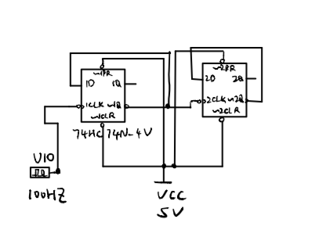

**图1 二位二进制加法器实验电路图**

1. 设计数据选择器：

利用双4选1数据选择器74153设计数据部分的实验电路的接线部分,将学号转换成二进制如下：

|  |  |  |  |  |
| --- | --- | --- | --- | --- |
| 十进制 | 0 | 4 | 0 | 6 |
| 二进制 | 0000 | 0100 | 0000 | 0110 |

故使用两个74153进行设计，接线规则如下：

如：

…依次类推

综上，对数据选择器的设计部分如下图所示：

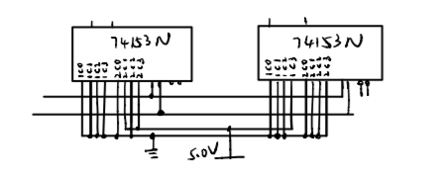

**图2 数据选择器接线实验电路图**

1. 设计显示译码器：

由一片译码器带四个数码管设计动态数码显示电路:

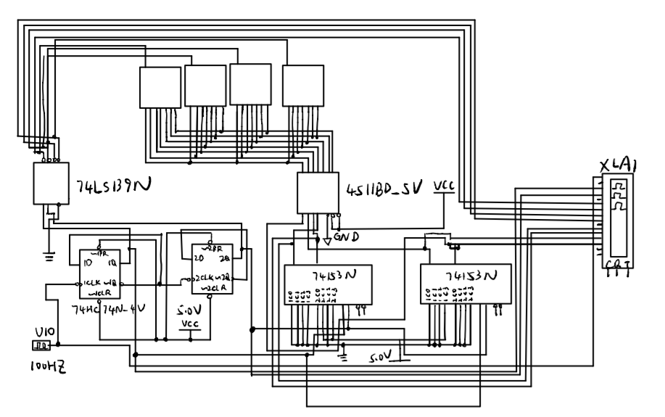

**图3 动态数码显示电路图**

1. 验证实验电路：

根据实验得到的波形图获得数据部分，与设计的数据选择器上的学号进行对比，判断实验电路是否正确。

实验所得到的波形图如下：

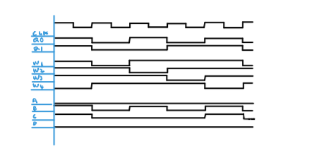

**图4 动态数码显示电路波形图**

在波形图内选择一个周期进行判断：

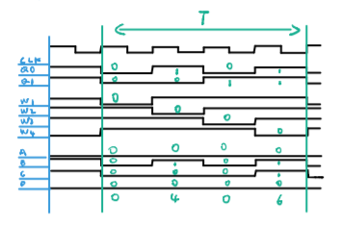

**图5 动态数码显示电路波形图所对应的数据判断**

综上，实验所得的波形图对应的数据显示为：0406，与数据选择器传入的数据部分一致，实验电路设计正确。

1. 实验小结

通过这次实验，我对十进制数字显示电路的构成方法更加熟悉，还对动态显示电路工作原理及优点有了更深刻的理解。

1. 附录

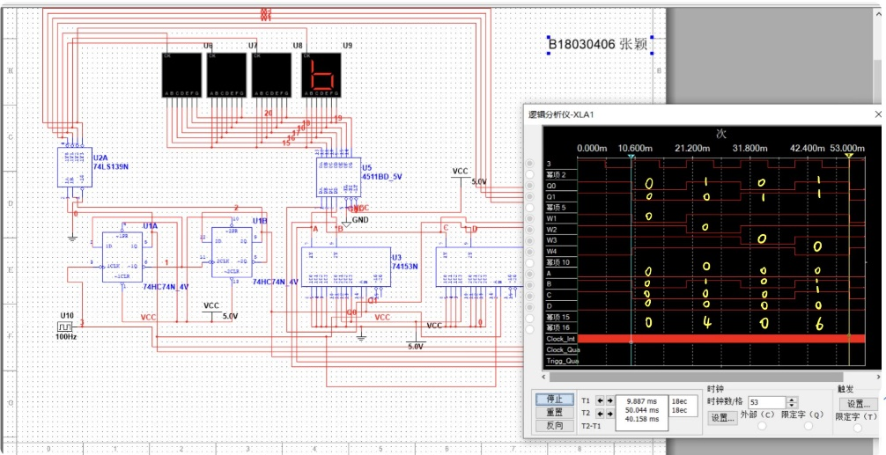

**图1 动态数码显示电路波形图**